МИНИСТЕРСТВО НАУКИ И ВЫСШЕГО ОБРАЗОВАНИЯ РОССИЙСКОЙ ФЕДЕРАЦИИ

федеральное государственное бюджетное образовательное учреждение высшего образования

«Алтайский государственный университет»

Международный институт экономики, менеджмента и информационных систем

Кафедра цифровых технологий и бизнес-аналитики

Разработка информационной системы учёта выполненных работ строительной компании (с использованием технологий MS Access)

(курсовая работа по дисциплине «Алгоритмизация и программирование»)

Выполнил обучающийся 1 курса, группы 2.209-2 Алиманов Тимур

______________________

(подпись)

Научный руководитель канд. техн. наук, доцент Трошкина Г. Н.

Работа защищена

«___»__________2023г. Оценка_________

_______________________

(подпись)

Барнаул 2023 г.

Содержание

1 ОПИСАНИЕ СФЕРЫ СТРОИТЕЛЬНОЙ КОМПАНИИ И ИСПОЛЬЗУЕМЫХ ТЕХНОЛОГИЙ 5

1.1 Назначение строительной организации 5

1.2 Описание области строительства 6

1.3 Необходимость использования программ в строительстве 7

1.4 Характеристика MS Access 9

1.5 Функциональные возможности 12

2 ПРОЦЕСС РАЗРАБОТКИ ИНФОРМАЦИОННОЙ СИСТЕМЫ УЧЁТА ВЫПОЛНЕННЫХ РАБОТ 19

2.1 Используемые средства разработки информационной системы 19

2.2 Описание базы данных 28

2.3 Описание работы программы 33

ЗАКЛЮЧЕНИЕ 35

СПИСОК ИСПОЛЬЗОВАННЫХ ИСТОЧНИКОВ 36

ВВЕДЕНИЕ

Данная проблема актуальна, потому что все информационные технологии базируются на том, что любая информация и данные должны быть организованы и собраны, ведь в реалиях современного мира данные могут обновляться и дополняться, также информационные потребности пользователя требуют этого. Эти базы данных создаются и функционируют под управлением специальных программных комплексов, называемых системами управления базами данных (СУБД).

В любом бизнес-процессе важна автоматизация, в данном случае строительной компании, поэтому информационные технологии нужно внедрять в бизнес-процесс, построение базы данных позволит решить проблемы хранения и систематизации информации, которые требует строительная компания.

Предмет: Microsoft Office Access предоставляет эффективный набор средств, которые позволяют быстро организовать учет данных, отчетность и совместный доступ к данным. Не обладая специализированными знаниями баз данных, пользователи могут быстро создавать удобные приложения учета данных посредством настройки одного из нескольких готовых шаблонов, преобразования существующих баз данных или создания новой базы данных. С помощью Office Access можно легко адаптировать приложения базы данных и отчеты к меняющимся потребностям бизнеса.

Объект: Организация, на которую направлена эта работа, это новая строительная компания, которая предоставляет некоторые из самых популярных услуг в строительной сфере.

Цель: Расширить и углубить знания, сформировать научно-исследовательские навыки с помощью создания программы для учёта выполненных работ строительной компании.

Задачи: построить информационную систему для нашей строительной компании, разработать первичную базу данных, определить метод работы программы. Вопрос, на который мы должны ответить - подходит ли MS Access для работы нашей организации?

Для начала нам нужно разобраться в программе, в которой мы работаем, для этого мы рассмотрим её функциональные возможности, возможные характеристики и разные свойства. После нам нужно изучить нашу сферу бизнес-процесса, и отталкиваясь от этих данных, начинаем строить таблицы, формы и выводить отчёт.

# ОПИСАНИЕ СФЕРЫ СТРОИТЕЛЬНОЙ КОМПАНИИ И ИСПОЛЬЗУЕМЫХ ТЕХНОЛОГИЙ

# Назначение строительной организации

Строительная организация занимается строительством различного рода объектов: жилых домов, больниц, школ, мостов, дорог и т.д., по договорам с заказчиками (городская администрация, ведомства, частные фирмы и т.д.). Каждая из перечисленных категорий объектов имеет характеристики, свойственные только этой или нескольким категориям: например, к характеристикам жилых домов относится этажность, тип строительного материала, число квартир, для мостов уникальными характеристиками являются тип пролетного строения, ширина, количество полос для движения [21].

Структурно строительная организация состоит из строительных управлений, каждое строительное управление ведет работы на одном или нескольких участках, возглавляемых начальниками участков, которым подчиняется группа прорабов, мастеров и техников. Каждой категории инженерно-технического персонала (инженеры, технологи, техники) и рабочих (каменщики, бетонщики, отделочники, сварщики, электрики, шофера, слесари, и пр.) также свойственны характерные только для этой группы атрибуты. Рабочие объединяется в бригады, которыми руководят бригадиры. Бригадиры выбираются из числа рабочих, мастера, прорабы, начальники участков и управлений назначаются из числа инженерно-технического персонала [24].

На каждом участке возводится один или несколько объектов, на каждом объекте работу ведут одна или несколько бригад. Закончив работу, бригада переходит к другому объекту на этом или другом участке. Строительному управлению придается строительная техника (подъемные краны, экскаваторы, бульдозеры и т.д.), которая распределяется по объектам.

Технология строительства того или иного объекта предполагает выполнение определенного набора видов работ, необходимых для сооружения данного типа объекта. Например, для жилого дома - это возведение фундамента, кирпичные работы, прокладка водоснабжения и т.д. Каждый вид работ на объекте выполняется одной бригадой. Для организации работ на объекте составляется графики работ, указывающие в каком порядке и в какие сроки выполняются те или иные работы, а также смета, определяющая какие строительные материалы и в каких количествах необходимы для сооружения объекта. По результатам выполнения работ составляется отчет с указанием сроков выполнения работ и фактических расходов материалов [25].

## 1.2 Описание области строительства

Любая организационная система делится на две подсистемы: материально обеспечивающая подсистема, занимающаяся переработкой поступающих в её распоряжение ресурсов в товары и услуги, и подсистема управления, в задачу которой входит руководство, контроль над деятельностью организационной системой. Подсистема управления именуется управляющей системой, имеющей свою структуру, обеспечивающую условия для рационального разделения труда и взаимной кооперации. В рамках данной структуры работники-менеджеры имеют свои задачи, зоны ответственности. При этом они вступают в отношения руководства-подчинения, контроля, сотрудничества. Эти структуры отражают и обеспечивают разделение труда, в рамках которого осуществляется процесс управления предприятием.

В то время как задача претворения в жизнь разработанной и принятой к исполнению стратегии стоит перед всеми подразделениями предприятия, действующему как единое целое, менеджменту предприятия предстоит тщательно продумать организационный аспект управления - как правильно и эффективно скоординировать работу всех элементов сложного механизма бизнеса. Это в полной мере относится и к строительной отрасли [22].

В основе всех информационных систем строительного профиля лежит технология баз данных. База данных (БД) - система специальным образом организованных данных, относящихся к одной предметной области, предназначенная для хранения, обработки, накопления, многоцелевого использования информации. База данных строится для оптимизации управления персоналом, экономикой и производственными процессами. Предметная область - та область профессиональной деятельности, информация о которой и будет являться объектом формализации, хранения, обработки. Совокупность объектов и связей между ними образует предметную область. В таблицах базы данных должна содержаться информация с той или иной степенью подробности. Степень подробности описания зависит от информационных потребностей. При этом необходимо предварительно определить цели и задачи, которые нужно будет решить с помощью создаваемой БД [23].

## Необходимость использования программ в строительстве

**Автоматизация строительства** позволяет осуществлять и контролировать деятельность строительной компании, её различных подразделений. Внедрение программы в систему строительства делает работу более эффективной, стабильной и рациональной. Это положительным образом сказывается на показателях прибыльности бизнеса и повышает конкурентоспособность компании, которая занимается строительством. Автоматизацию можно разделить на регистрацию текущих, оперативных действий и целей управления бизнесом [25].

Переход на активное использование автоматизации в учете позволяет:

* Управленческий учет различных процессов компании, которая занимается строительными работами.
* Мониторинг производственной деятельности, а также финансирования и снабжения.
* Осуществление анализа показателей рентабельности различных проектов в области строительства.
* Обмен информационными данными со сметными и управленческими программами.
* Общее хранилище информации в электронном виде.
* Полная обработка и согласование различной документации [23].

**Автоматизация в строительстве**подразумевает установку специального оборудования и программного обеспечения. Основная цель этих действий — это повышения, показателей эффективности работы различных отделов компании. Специально разработанные программы, которые созданы с учетом особенности ведения строительного бизнеса, позволяют учесть все возможные аспекты данного рода деятельности, что положительным образом сказывается на бизнесе [26].

Специализированные программы в строительстве дают возможность организовать оперативное финансовое планирование. Бухгалтерский и налоговый учет, осуществлять управление движением денег. Выполнять финансово-хозяйственную деятельность компании, которая занимается строительством. Программа способна осуществлять анализ цикла управления финансами. От планирования до полного анализа деятельности компании, занимающейся строительными работами. Основной пакет поставки включает необходимое программное обеспечение. А также конфигурацию, пакет документов, официальную лицензию на использование определенной конфигурации программы и лицензию на использование.

Специальное программное обеспечение может быть использовано для выполнения комплексной автоматизации управлений (финансовых) подрядных организаций и прочих участников строительного процесса. Программа автоматизации в строительстве может обеспечить высокие показатели эффективности и практичности при использовании. Значительно экономит время для осуществления процесса автоматизации подрядчика. Надежность, эффективность и практичность при использовании, выгодно выделяют программное обеспечение. Основные преимущества:

1. Эффективная и надежная в использования программа для автоматизации подрядчика.
2. Постоянная поддержка квалифицированных специалистов компании.
3. Возможность настройки программ под ваши потребности.
4. Улучшение рабочих показателей строительной компании [24].

Система автоматизации строительства — это комплекс программных и аппаратных средств, которые специально разрабатываются и настраиваются индивидуально с учетом масштабов и особенностей деятельности определенной компании. Такие системы затрагивают все этапы работы организации, которая занимается строительными работами.

После внедрения программы для строительства, специалисты компании смогут быстро получать необходимые информационные данные. Данные могут относиться к ходу осуществления работ, финансовым планам и выполнению процесса учета и финансирования. Это позволит заметно сократить временные сроки подготовки финансовой, а также налоговой и управленческой отчетности. Внедрение современных программ позволит в заметной степени повысить показатели эффективности финансового отдела компании — при помощи организации трудовой деятельности в единой базе. Кроме этого, сократится необходимое время, которое затрачивается на осуществление обмена документации со сметным программным обеспечением от ведущих разработчиков. Управленческий учет используется в строительной отрасли и позволяет обеспечить полный цикл управления финансовой деятельностью по различным строительным объектам. Применяемое программное обеспечение является многофункциональным комплексом, который открыт для того, чтобы вносить необходимые изменения. Вы можете настроить для работы в единой базе информации несколько отделов своей строительной компании, что очень удобно и практично [21].

## Характеристика MS Access

MS Access - является настольной система управления базами данных реляционного типа. Достоинством Access является то, что она имеет очень простой графический интерфейс, который позволяет не только создавать собственную базу данных, но и разрабатывать приложения, используя встроенные средства [1].

В отличие от других настольных систем управления базами данных, Access хранит все данные в одном файле, хотя и распределяет их по разным таблицам, как и положено реляционной системе управления базами данных. К этим данным относится не только информация в таблицах, но и другие объекты базы данных, которые будут описаны ниже [6].

Для выполнения почти всех основных операций Access предлагает большое количество Мастеров (Wizards), которые делают основную работу за пользователя при работе с данными и разработке приложений, помогают избежать рутинных действий и облегчают работу неискушенному в программировании пользователю.

Создание многопользовательской базы данных Access и получение одновременного доступа нескольких пользователей к общей базе данных возможно в локальной одно ранговой сети или в сети с файловым сервером. Сеть обеспечивает аппаратную и программную поддержку обмена данными между компьютерами. Access следит за разграничением доступа разных пользователей к базу данных и обеспечивает защиту данных при одновременной работе. Так как Access не является клиент серверной системой управления базами данных, возможности его по обеспечению многопользовательской работы несколько ограничены. Обычно для доступа к данным по сети с нескольких рабочих станций, файл база данных Access выкладывается на файловый сервер. При этом обработка данных ведется в основном на клиенте – там, где запущено приложение, в силу принципов организации файловых систем управления базами данных. Этот фактор ограничивает использование Access для обеспечения работы множества пользователей (более 15–20) и при большом количестве данных в таблицах, так как многократно возрастает нагрузка на сеть [5].

В плане поддержки целостности данных Access отвечает только моделям баз данных небольшой и средней сложности. В нем отсутствуют такие средства как триггеры и хранимые процедуры, что заставляет разработчиков возлагать поддержание бизнес логики базы данных на клиентскую программу.

В отношении защиты информации и разграничения доступа Access не имеет надежных стандартных средств. В стандартные способы защиты входит защита с использованием пароля базы данных и защита с использованием пароля пользователя. Снятие такой защиты не представляет сложности для специалиста.

Однако при известных недостатках MS Access обладает большим количеством преимуществ по сравнению с системами подобного класса [4].

В первую очередь можно отметить распространенность, которая обусловлена тем, что Access является продуктом компании Microsoft, программное обеспечение и операционные системы которой использует большая часть пользователей персональных компьютеров. MS Access полностью совместим с операционной системой Windows, постоянно обновляется производителем, поддерживает множество языков.

В целом MS Access предоставляет большое количество возможностей за сравнительно небольшую стоимость. Также необходимо отметить ориентированность на пользователя с разной профессиональной подготовкой, что выражается в наличии большого количества вспомогательных средств, развитую систему справки и понятный интерфейс. Эти средства облегчают проектирование, создание баз данных и выборку данных из нее [9].

MS Access предоставляет в распоряжение непрограммирующему пользователю разнообразные диалоговые средства, которые позволяют ему создавать приложения, не прибегая к разработке запросов на языке SQL или к программированию макросов или модулей на языке VBA.

Access обладает широкими возможностями по импорту / экспорту данных в различные форматы, от таблиц Excel и текстовых файлов, до практически любой серверной системы управления базами данных через механизм ODBC [9].

Еще одно немаловажное преимущество MS Access заключается в развитых встроенных средствах разработки приложений. Большинство приложений, распространяемых среди пользователей, содержит тот или иной объем кода VBA (Visual Basic for Applications). Поскольку VBA является единственным средством для выполнения многих стандартных задач в Access (работа с переменными, построение команд SQL во время работы программы, обработка ошибок, использование Windows API ит. д.), для создания более-менее сложных приложений необходимо его знание и знание объектной модели MS Access.

Средством программирования в Access также является язык макрокоманд. Программы, созданные на этом языке, называются макросами и позволяют легко связывать отдельные действия, реализуемые с помощью форм, запросов, отчетов. Макросы управляются событиями, которые вызываются действиями пользователями при диалоговой работе с данными через формы или системными событиями.

Получается что Access, обладая всеми чертами системы управления базами данных, предоставляет им дополнительные возможности. Это не только гибкая и простая в использовании система управления базами данных, но и система для разработки работающих с базами данных приложений [15].

## Функциональные возможности

**Ввод данных.** Ввод данных может осуществляться следующими способами: вручную прямо в таблицу (сюда же относится вставка содержимого буфера обмена), вручную в поля формы, прямой импорт данных из других источников (базы Access, текстовые файлы, формат DBF, электронные таблицы, источники данных ODBC), программным методом, который может сочетать в себе любые средства. Последний способ обладает наибольшей гибкостью и представляет практически неограниченные возможности, однако, он самый сложный в реализации и требует определенного уровня знаний программирования.

**Изменение данных.** Редактирование возможно следующими способами: вручную прямо в таблице, в полях форм, в окне браузера, в котором находится web-страница из базы данных, программным методом.

**Вывод данных.** Здесь Access предоставляет такие возможности: вывод на экран монитора в табличном виде, полях форм или отчетов, экспорт в другие форматы данных (те же, что при импорте). Также вывод на печать, в основном в виде отчетов, вывод данных в интернет-браузер с помощью объекта Страница в пределах определенной сети, программный экспорт и вывод информации.

**Взаимодействие с другими источниками и потребителями информации.** В этом плане Access может выступать как сервер или клиент автоматизации. Особенно прозрачно настраиваются связи с другими продуктами пакета Microsoft Office. Например, вы можете иметь документ Microsoft Word, в котором будут присутствовать поля из базы данных Access, изменение данных в базе автоматически отображается в документе. Это позволяет создавать гибкие решения, интегрирующие данные в офисных средствах. Использование базы данных MS Access другими приложениями. Такой вариант использует файл MDB как хранилище данных. Программа, которая обращается к данным, может быть написана на любом языке высокого уровня. В данном случае используются таблицы и запросы. О поддержании ссылочной целостности и актуальности данных следит ядро базы данных. Взаимодействие происходит через ODBC-драйвер Microsoft Jet Engine.

**Средства создания приложений.** Создание приложений на Access во многом подобно всем остальным средствам автоматизации Microsoft Office. Здесь используется интерпретируемый язык Visual Basic for Applications, что приводит, как и при использовании любого интерпретируемого языка, к определенному увеличению затрат процессорного времени и уменьшению скорости работы программ и обработки данных. Для успешной разработки необходимо знать объектную модель самого Access и особенности ее использования.

**Управления данными в многопользовательском режиме.** При работе с Базами Данных в многопользовательском режиме возникают ситуации, когда необходимо ограничить число обращающихся пользователей к данным. Это делается для того, чтобы предотвратить одновременное обновление одной и той же записи, при глобальном обновлении данных или при техническом обслуживания самой Базы Данных [13].

Ядро Базы Данных Access обеспечивает три уровня блокировок:

Блокировка базы данных. На этом уровне блокировки к базе данных может обращаться только один пользователь. Такой уровень блокировки применяется для глобального изменения или обновления данных или при техническом обслуживании Базы Данных – сжатии.

Блокировка таблицы. На этом уровне блокировки к таблице может обращаться только один пользователь. Такой уровень блокировки применяется в тех случаях, когда необходимо обработать сразу несколько записей таблицы.

Блокировка страницы. На этом уровне к заблокированной странице может обращаться только один пользователь. Это самый нижний уровень блокировки. Процессор Microsoft Jet автоматически устанавливает блокировку страницы и не может контролироваться вашей программой. Страница данных может содержать несколько записей, размер его равен 26 кб. Блокировка страницы означает блокировку всех записей, находящейся на этой странице. Если длина записи – 512 байтов, то будет заблокированной 4 записи, а если 50 байтов то 40 записей. Точное число записей нельзя заранее ни определить, ни задать, т.к. таблица может содержать удаленные записи (которые удаляются только во время уплотнения).

Блокировка на уровне таблицы имеет два режима – пессимистический и оптимистический. По умолчанию устанавливается пессимистическая блокировка.

**Администрирование.** Преимущество монопольного режима работы фактически привело к вырождению функций администрирования Базы Данных и в связи с этим – к отсутствию инструментальных средств администрирования в обычном понимании этого слова в MS Access. Имеющиеся же средства позволяют сделать следующее: имеется возможность разделения базы данных Microsoft Access на два файла, в одном из которых содержатся таблицы, а в другом запросы, формы, отчеты, макросы, модули и ярлыки страниц доступа к данным. Это позволяет пользователям иметь доступ к общему источнику данных и при этом создавать свои собственные формы, отчеты и другие объекты, а также сократить сетевой трафик; существует возможность связывания таблиц из других баз данных Microsoft Access или иных источников. Например, может потребоваться использование таблицы из другой базы данных Microsoft Access, открытой для совместной работы по сети. Это особенно полезно при необходимости хранить все таблицы в одной базе данных на сетевом сервере, сохраняя формы, отчеты и другие объекты в отдельной базе данных, копии которой имеются у всех пользователей общей базы данных; средства репликации Microsoft Access, доступные в базе данных (.mdb) и в проекте (.adp), позволяют создавать реплики и синхронизировать их по требованию при работе в Microsoft Access; средства защиты и разграничения доступа. Простейшим способом защиты является установка пароля для открытия базы данных. База данных может быть зашифрована. При шифровании базы данных ее файл сжимается и становится недоступным для чтения с помощью служебных программ или текстовых редакторов. Дешифрование базы данных отменяет результаты операции шифрования. Наиболее гибкий и распространенный способ защиты базы данных называется защитой на уровне пользователей. Этот способ защиты подобен способам, используемым в большинстве сетевых систем. Однако, как уже отмечалось, подбор пароля администратора не представляет сложности для специалиста по взлому; имеется возможность преобразования базы данных в формат более ранней версии MS Access, для обеспечения совместимости в некоторых случаях, наконец, средство для сжатия базы данных, которое стирает информацию об удаленных строках и уменьшает размер файла MDB на диске. Это приводит к большей производительности и в некоторых случаях может восстановить базу данных (например, после неожиданного отключения питания) [16].

Также необходимо упомянуть, что в Access изначально имеются шаблоны типовых баз данных для автоматизации наиболее распространенных задач.

Пользователь в интерактивном режиме Мастера выбирает данные, которые желает иметь в своей базе данных в соответствии с потребностями предприятия, а MS Access автоматически создает все необходимые объекты. В дальнейшем эту базу данных можно дорабатывать и расширять.

Многозначные поля для сложных данных.

Можно создать поле, содержащее несколько значений, также называемых сложными данными. Предположим, что вам нужно назначить задачу одному из сотрудников или подрядчиков, но вы хотели бы назначить эту задачу нескольким людям. В большинстве систем управления базами данных и в ранних версиях Access в таком случае нужно было бы создать связь типа «многие-ко-многим», чтобы избежать ошибок [19].

В Office Access самая сложная часть работы делается автоматически, когда выбирается поле для ввода нескольких значений. Многозначные поля особенно удобны при использовании Office Access для работы со списком SharePoint, который содержит один из типов многозначных полей, используемых в компоненте «Windows SharePoint Services». Приложение Office Access совместимо с этими типами данных.

Новый тип данных «Вложение» позволяет хранить все типы документов и двоичные файлы в базе данных, при этом не происходит ненужного увеличения размера базы данных. Office Access автоматически выполняет сжатие вложений, когда это возможно, чтобы оставить как можно больше свободного пространства. Нужно вложить документ Microsoft Office Word в запись или сохранить в базе данных несколько цифровых фотографий. Использование вложений значительно облегчает выполнение таких задач. Можно даже добавлять несколько вложений к одной записи.

Поля МЕМО теперь хранят форматированный текст и поддерживают журнал исправлений.

Теперь в Office Access поддерживается форматированный текст, который можно использовать в записях наряду с обычным текстом. Текст можно форматировать с помощью различных параметров (таких как полужирное и курсивное начертание, а также применять различные шрифты, цвета и другие обычные параметры форматирования) и хранить в базе данных. Форматированный текст сохранится в поле МЕМО в формате на основе HTML, который совместим с типом данных «Форматированный текст» в компоненте «Windows SharePoint Services». Задайте для свойства TextFormat значение либо RichText, либо PlainText, и данные в текстовых полях и в режиме таблицы будут отформатированы должным образом.

Поля МЕМО удобно использовать для хранения больших объемов данных. С помощью Office Access можно задать свойство «Только добавление», чтобы сохранить в поле МЕМО записи обо всех изменениях. Затем можно просмотреть журнал этих изменений. Эта функция также поддерживает функцию отслеживания в компоненте «Windows SharePoint Services». Таким образом, можно также использовать Access для просмотра журнала содержимого списка SharePoint [14].

* 1. Программа для учёта строительной компании

Компания «АЛТИУС СОФТ» специализируется на разработке программных решений для строительной отрасли с 2000 года, является первопроходцем и основателем российского рынка управленческих систем в строительстве.

Программа «АЛТИУС ― Управление строительством» позволяет:

1. Вести учёт договоров с заказчиками и подрядчиками.
2. Автоматически формировать сетевые план графики поставки материалов, оборудования, техники на объекты.
3. Учитывать фактическое выполнение работ с заказчиком и подрядчиком.
4. Вести управленческий учёт движения денежных средств в разрезе как одного, так и группы собственных предприятий.
5. Вести взаиморасчеты с заказчиками, подрядчиками, поставщиками.
6. Автоматически формировать финансовые планы как одной строительной компании, так и всей группы компаний.
7. Планировать выполнение собственных работ и автоматически рассчитывать потребности в ресурсах.
8. Автоматически рассчитывать наряды на выполненные работы.
9. Формировать сводную карточку объекта, включающую все взаимоотношения с заказчиками и подрядчиками в рамках объекта.
10. Вести учет деятельности любого количества предприятий, входящих в группу компаний.
11. Контролировать сроки визирования, хранение и перемещение экземпляров документов между сотрудниками.

Версии программы «АЛТИУС – Управление строительством»

Версия «Лайт» предназначена для упрощенного ведения учёта договоров в строительстве. В отличие от версий «Стандарт» и «Проф», новая версия «Лайт» не предполагает разбивку информации по отдельным модулям. Одно общее рабочее место содержит все доступные документы, отчёты и справочники. При небольшом объёме договоров, актов выполненных работ, платежей по договорам ввод всей информации в версию «Лайт» вполне по силам одному-двум сотрудникам. В версии «Лайт» не предусмотрено ведение бюджетов, финансовых планов, складского учёта

Версия «Стандарт»состоит из шести модулей и представляет собой полнофункциональный программный комплекс для ведения управленческого учёта в строительстве.

Версия «ПРОФ» включает все возможности версии «Стандарт», в неё добавлены возможности учёта документооборота: визирование, хранение и перемещение экземпляров документов между сотрудниками.

Версия «ПРЕМИУМ» отличается интерактивностью (sms-информирование, общение в чате). С её помощью управление строительной организацией становится ещё более полным, современным и технологичным.

# ПРОЦЕСС РАЗРАБОТКИ ИНФОРМАЦИОННОЙ СИСТЕМЫ УЧЁТА ВЫПОЛНЕННЫХ РАБОТ

## Используемые средства разработки информационной системы

Будут описаны основные возможности разработки программы.

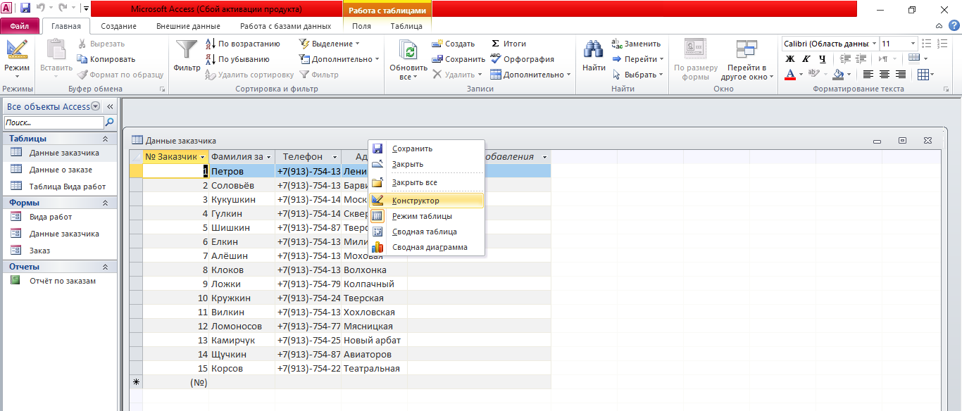

Рисунок 2.1 – Переход Конструктор.

Нажатием правой кнопки мыши на рамки таблицы открывается список возможных действий, и одно самое основное, которое понадобится Конструктор. При открытии режима Конструктор, появляются возможности задания данных и присваивания им свойств.

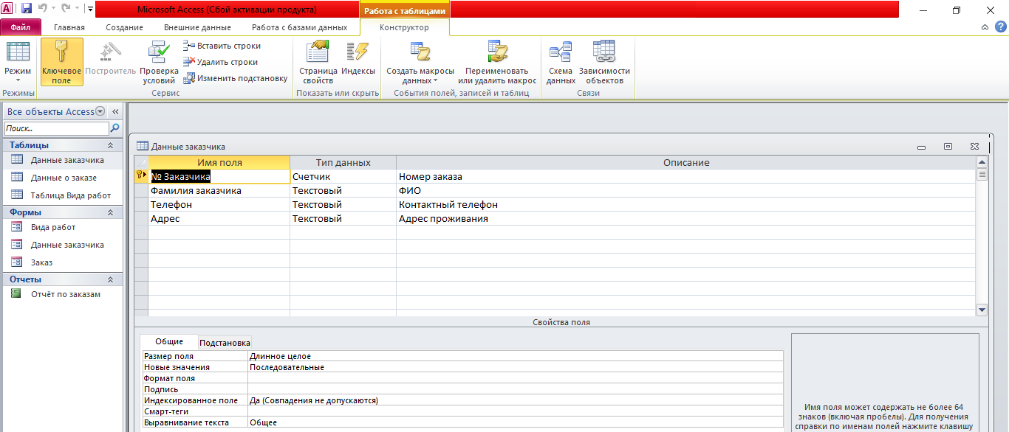

Рисунок 2.2 – После перехода Конструктор.

Появляются возможность задать Тип данных: Текстовый формат — используется для хранения текста или комбинаций алфавитно-цифровых знаков.

Поле МЕМО — используется для хранения обычного текста или комбинаций алфавитно-цифровых знаков длиной более 255 знаков.

Числовой — служит для хранения числовых значений (целых или дробных), предназначенных для вычислений, исключением являются денежные значения, для которых используется тип данных Денежный. Дата**/**время — используется для хранения значений даты и времени в виде 8-байтовых чисел двойной точности с плавающей запятой

Денежный формат — используется для хранения денежных значений в виде 8-байтовых чисел с точностью до четырех знаков после запятой. Этот тип данных применяется для хранения финансовых данных и в тех случаях, когда значения не должны округляться.

Счетчик — используется для уникальных числовых 4-байтовых значений, которые автоматически вводит Access при добавлении записи. Вводимые числа могут последовательно увеличиваться на указанное приращение или выбираться случайно. Обычно используются в первичных ключах.

Логический формат — применяется для хранения логических значений, которые могут содержать одно из двух значений: Да/нет, Истина/Ложь или Вкл/выкл.

Поле объекта OLE — используется для хранения изображений, документов, диаграмм и других объектов из приложений MS Office и других программ Windows в виде растровых изображений, которые затем отображаются в элементах управления форм или отчетов, связанных с этим полем таблицы.

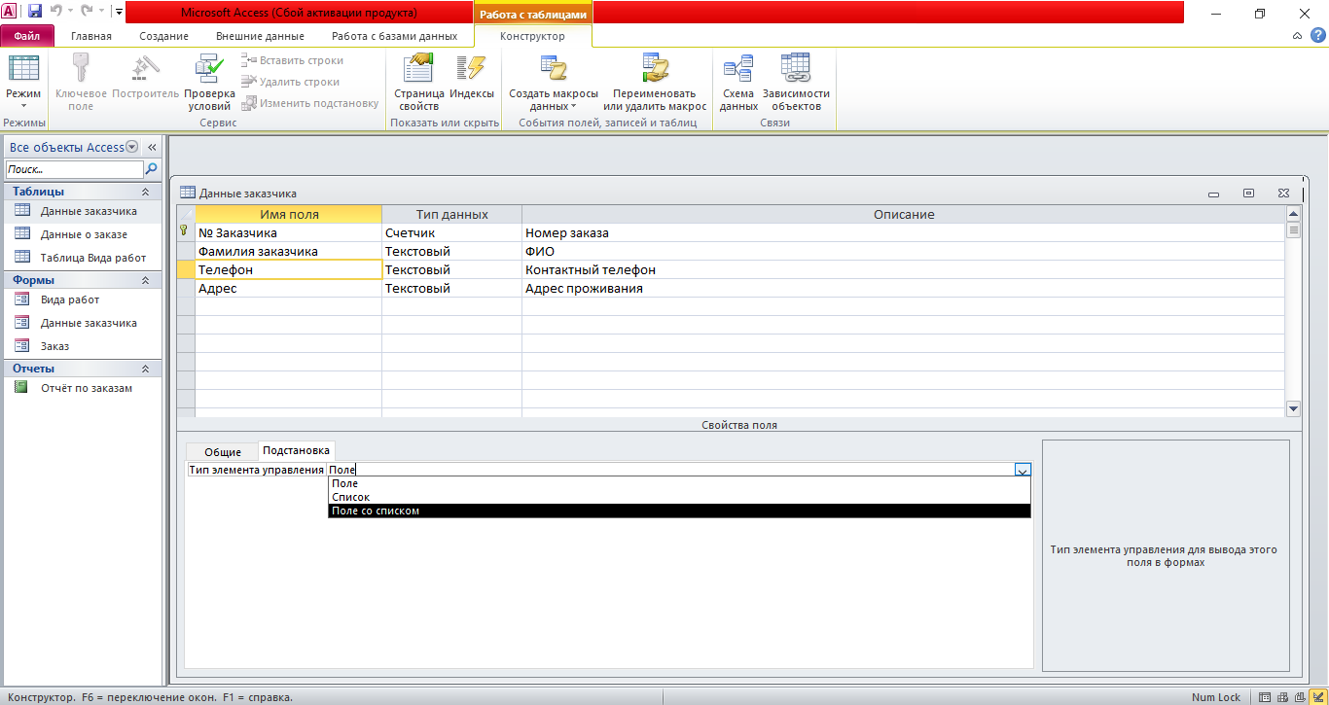

Рисунок 2.3 – Создание поля со списком.

Если нам нужно выбрать определенные данные из одного или нескольких источников, можно воспользоваться запросом на выборку. Запрос на выборку позволяет получить только необходимые сведения, а также помогает объединять информацию из нескольких источников. В качестве источников данных для запросов на выборку можно использовать таблицы и другие такие же запросы. Когда возникает потребность в каких-то данных, редко бывает необходимо все содержимое одной таблицы. Например, если вам нужна информация из таблицы контактов, как правило, речь идет о конкретной записи или только о номере телефона. Иногда бывает необходимо объединить данные сразу из нескольких таблиц, например, совместить информацию о клиентах со сведениями, о заказчиках. Для выбора необходимых данных используются запросы на выборку.

Запрос на выборку — это объект базы данных, который показывает информацию в Режим таблицы. Запрос не хранит данные, но содержит данные, которые хранятся в таблицах. В запросе можно отобразить данные из одной или нескольких таблиц, из других запросов или из двух сочетаний. Вы можете создать запрос на выборку с помощью мастера или конструктора запросов. Некоторые элементы недоступны в мастере, однако их можно добавить позже из конструктора. Хотя это разные способы, основные этапы аналогичны.

1. Выберите таблицы или запросы, которые хотите использовать в качестве источников данных.
2. Укажите поля из источников данных, которые хотите включить в результаты.
3. Также можно задать условия, которые ограничивают набор возвращаемых запросов записей.

Создав запрос на выборку, запустите его, чтобы посмотреть результаты. Чтобы выполнить запрос на выборку, откройте его в режиме таблицы. Сохранив запрос, вы сможете использовать его позже (например, в качестве источника данных для формы, отчета или другого запроса).

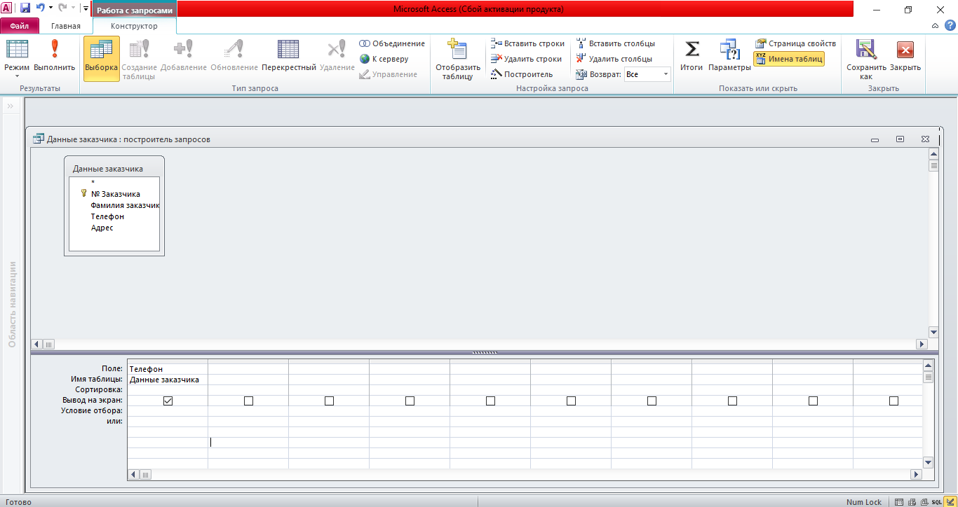

Рисунок 2.4 – Создание запроса.

Форма в Access — это объект базы данных, который можно использовать для создания пользовательского интерфейса для приложения базы данных. "Связанная" форма напрямую связана с источником данных, например таблицей или запросом, и может использоваться для ввода, редактирования или отображения данных из этого источника. Кроме того, можно создать "несвязанную" форму. Она не привязывается непосредственно к источнику данных, но также содержит кнопки команд, метки или другие элементы управления, которые необходимы для работы с приложением. Формы можно сравнить с окнами, через которые пользователи видят базу данных и обращаются к ней. Эффективная форма ускоряет работу с базой, так как избавляет от необходимости искать нужную информацию. Визуально привлекательная форма делает работу с базой данных приятнее и эффективнее, а также помогает предотвратить ввод неверных данных.

Инструмент "Форма" позволяет создать форму одним щелчком мыши. При его использовании на форму добавляются все поля базового источника данных. Новую форму можно сразу же начать использовать либо изменить в режиме макета или конструктора, чтобы она лучше соответствовала вашим потребностям.

1. В области навигации щелкните таблицу или запрос с данными, которые должны отображаться в форме.
2. На вкладке Создание в группе Формы нажмите кнопку Форма.

Новая форма будет отображена в режиме макета. В этом режиме можно вносить изменения в структуру формы при одновременном просмотре данных. Например, при необходимости можно настроить размер текстовых полей в соответствии с данными.

Если приложение Access обнаруживает таблицу, связанную отношением "один-ко-многим" с таблицей или запросом, который использовался для создания формы, то таблица данных добавляется на форму, основанную на связанной таблице или запросе. Например, если создается простая форма, основанная на таблице "Сотрудники", и между таблицами "Сотрудники" и "Заказы" определено отношение "один-ко-многим", то в таблице данных будут отображаться все записи таблицы "Заказы", относящиеся к текущей записи сотрудника. Если таблица данных на форме не нужна, ее можно удалить. Если существует несколько таблиц, связанных отношением "один-ко-многим" с таблицей, которая использовалась для создания формы, то Access не добавляет таблицы данных на форму.

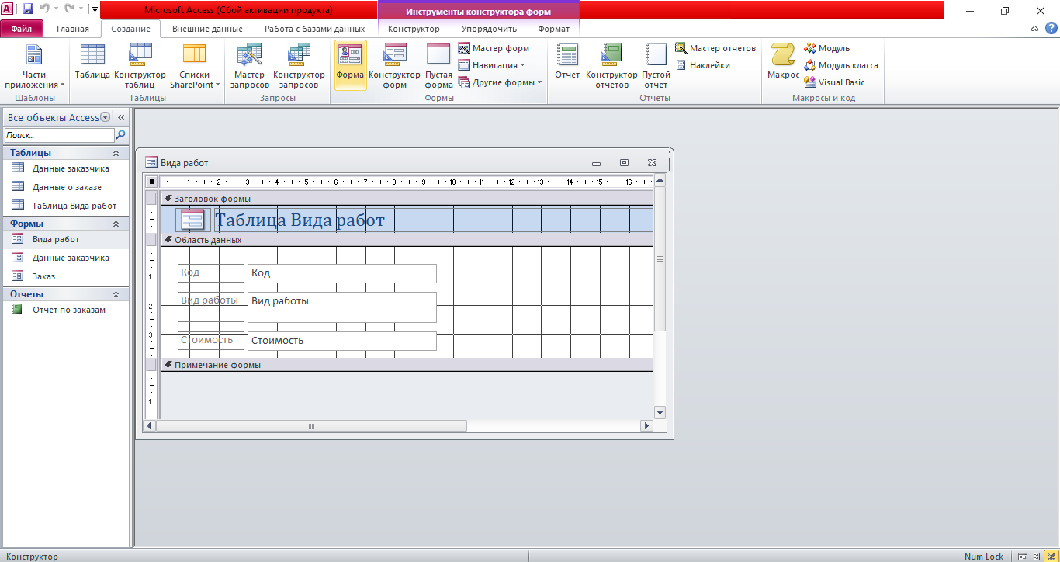

Рисунок 2.5 – Создание формы.

На панели инструментов выбираем пункт «Кнопка» и располагаем ее на форме. Появляется окно мастера кнопок. Здесь необходимо выбрать необходимую категорию и задать определенное действие. Выберем «Предыдущая запись» и нажмем «Далее».

[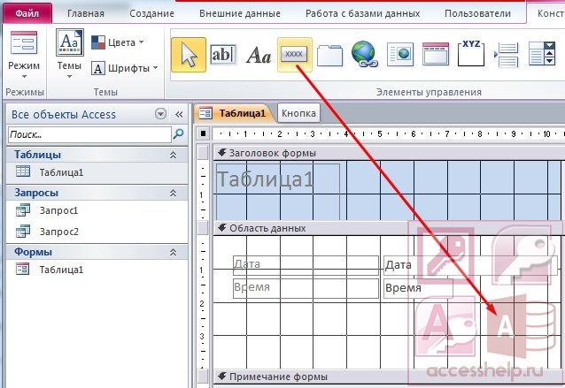](https://accesshelp.ru/wp-content/uploads/knopki-access-04.jpg)

Рисунок 2.6 – Создание кнопок.

Выбираем, что отображаем на кнопке: текст или рисунок. Оставляем рисунок по умолчанию и нажимаем «Далее».

[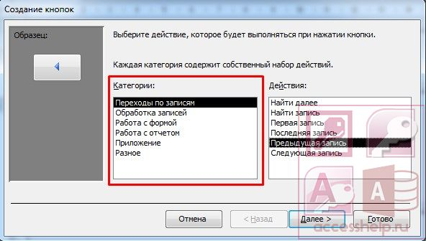](https://accesshelp.ru/wp-content/uploads/knopki-access-05.jpg)

Рисунок 2.7 – Выбрать действие.

Задаем имя кнопки и нажимаем «Готово».

[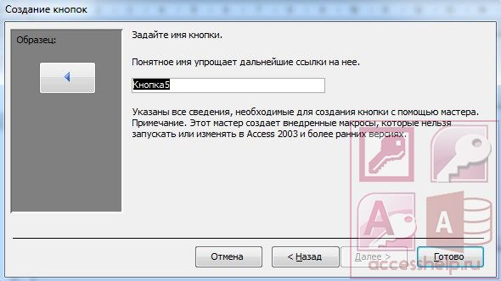](https://accesshelp.ru/wp-content/uploads/knopki-access-07.jpg)

Рисунок 2.8 – Заканчиваем создавать.

Создание кнопки с помощью макроса. На панели инструментов выбираем пункт «Кнопка» и располагаем ее на форме. Появляется окно мастера кнопок. Нажимаем «Отмена».

[](https://accesshelp.ru/wp-content/uploads/knopki-access-04.jpg)

Рисунок 2.9 – Располагаем кнопку.

[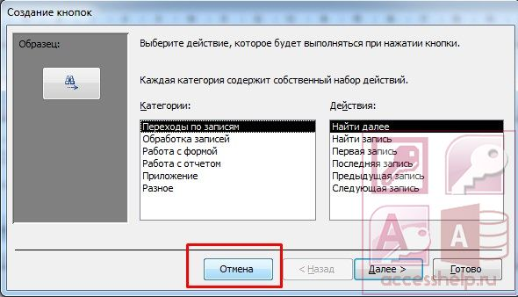](https://accesshelp.ru/wp-content/uploads/knopki-access-12.jpg)

Рисунок 2.10 – Выбор действия.

[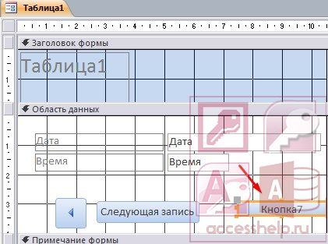](https://accesshelp.ru/wp-content/uploads/knopki-access-13.jpg)

Рисунок 2.11 – Открыть окно свойств.

Дважды щелкаем по созданной кнопке, чтобы открыть окно свойств. Переходим на вкладку «События» пункт «Нажатие кнопки». Нажимаем кнопку с тремя точками.

[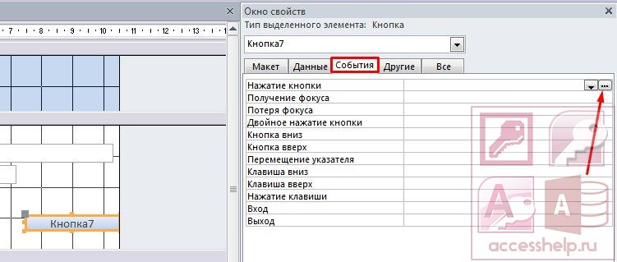](https://accesshelp.ru/wp-content/uploads/knopki-access-14.jpg)

Рисунок 2.12 – Выбрать макрос.

Выбираем «Макросы», нажимаем ОК.

## Описание базы данных

### Таблицы

Данная База Данных содержит 3 таблицы, которые содержат необходимые данные для Строительной Компании и называются так: Данные заказчика, Данные о заказе, Таблица Вида работ. Начнём с первой.

Основной задачей таблицы, является показать всех клиентов нашей компании, т.к. наша организация основалась недавно, в ней содержится 15 клиентов. Также таблица содержит информацию о клиентах: Индивидуальный номер заказчика, Фамилия, Телефон, Адрес улицы проживания. Каждая характеристика имеет своё поле «№» - ключевое поле и имеет тип данных – счётчик. «Фамилия», «Телефон», «Адрес» - текстовый.

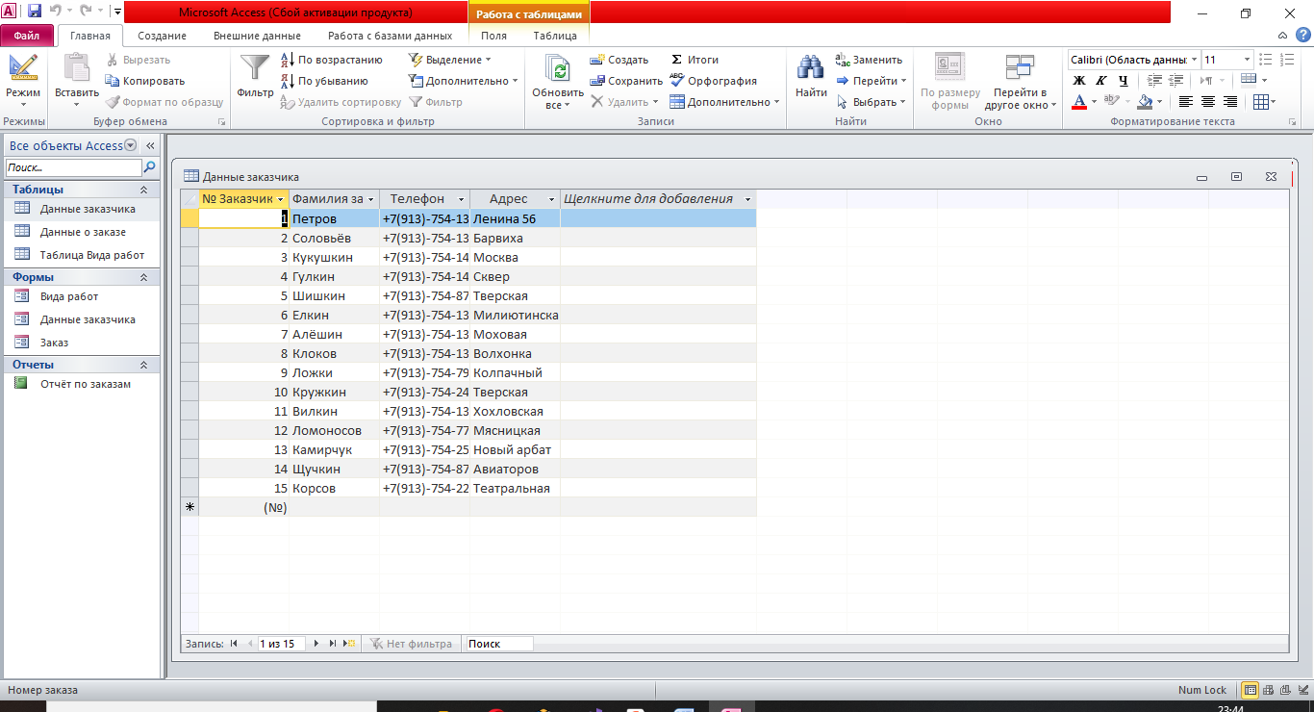

Рисунок 2.14 – Таблица Данные заказчика.

Далее «Таблица Виды работ» она носит в себе информацию о предоставляемых услугах нашей организации и цены на эти услуги. Всего на данный момент наша компания предоставляет 15 услуг. Столбец «Код» имеет тип данных – счётчик и означает номер предоставляемой услуги, «Виды работ» - текстовый, «Стоимость» - денежный.

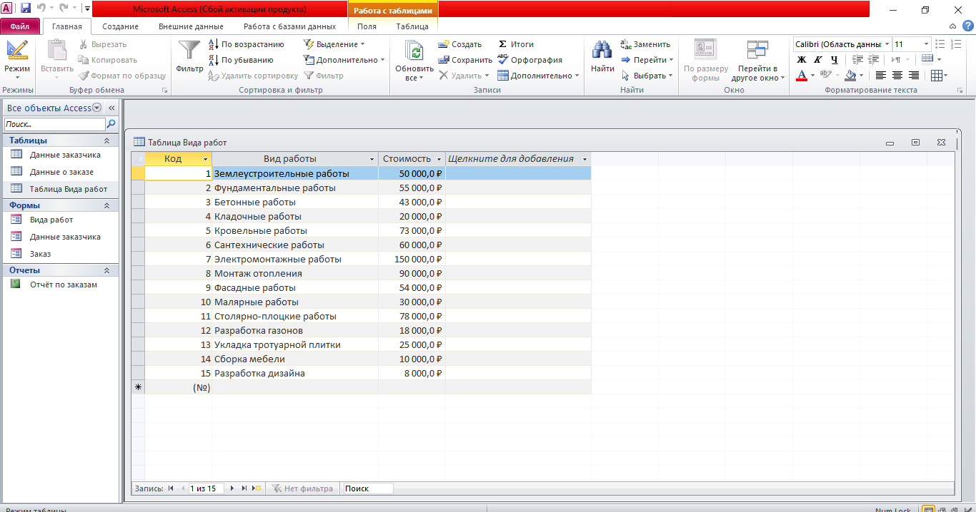

Рисунок 2.15 – Таблица Виды работ.

Последняя основная таблица «Данные о заказе» содержит всю основную информацию, которую нужно знать о заказе. Таблица содержит поля: Код Договора – счётчик. Дата заключения – дата/время. Фамилия заказчика – текстовый формат. Оплата прошла – вычисляемый формат. Код заказчика – числовой. Адрес – текстовый. Перевели денег – числовой формат. Виды работ – текстовый формат. Стоимость работ – денежный формат. Дата начала – дата/время, Дата окончания - дата/время.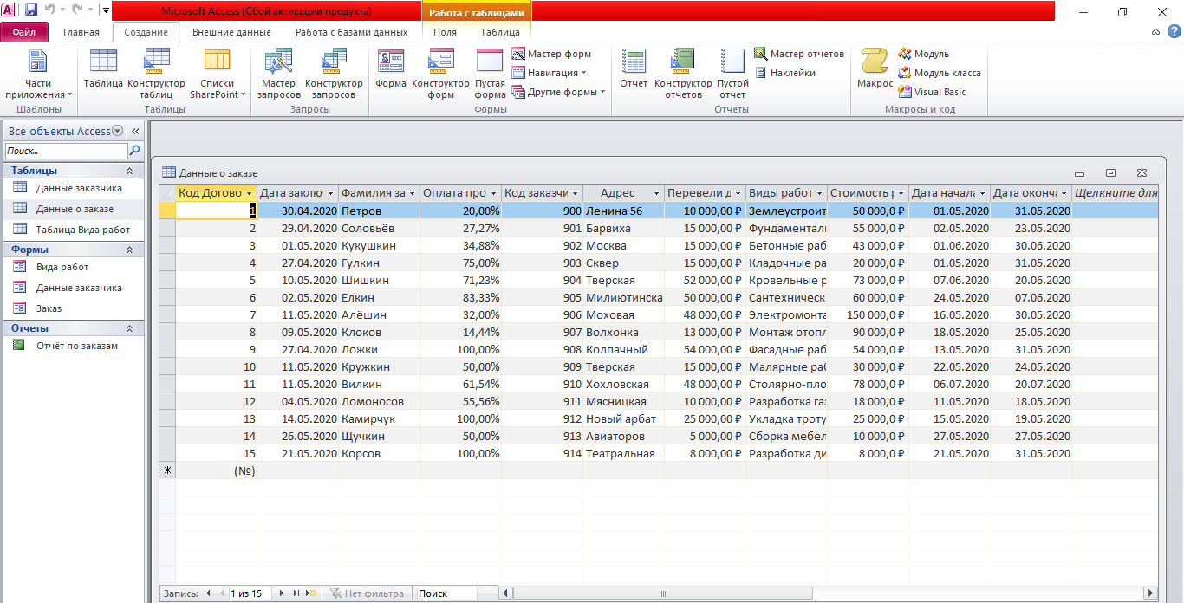

Рисунок 2.16 – Таблица Данные о заказе.

### Формы

База данных содержит в себе 3 формы: Вида работ, Данные заказчика, Заказ.

Форма Вида работ создана для добавления новых услуг нашей организации и их цены, которые будут отображаться, после добавления, в соответствующей таблице.

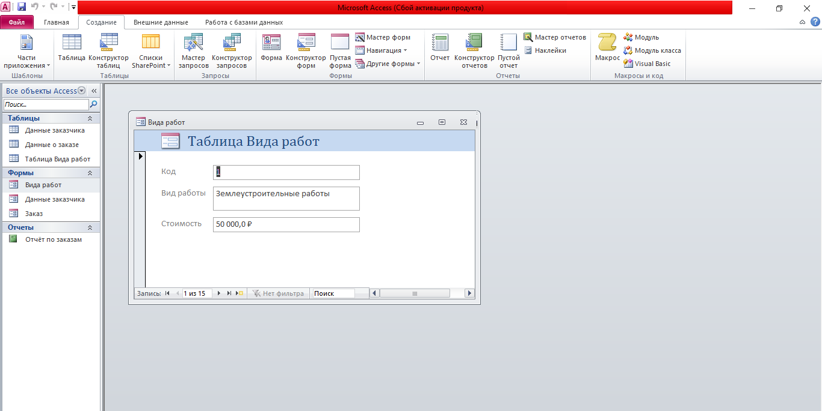

Рисунок 2.17 – Форма Видов работ.

Форма Данные заказчика предназначена для добавления новых клиентов нашей компании и всех данных о них, после добавления также новый клиент будет отображаться в соответствующей таблице.

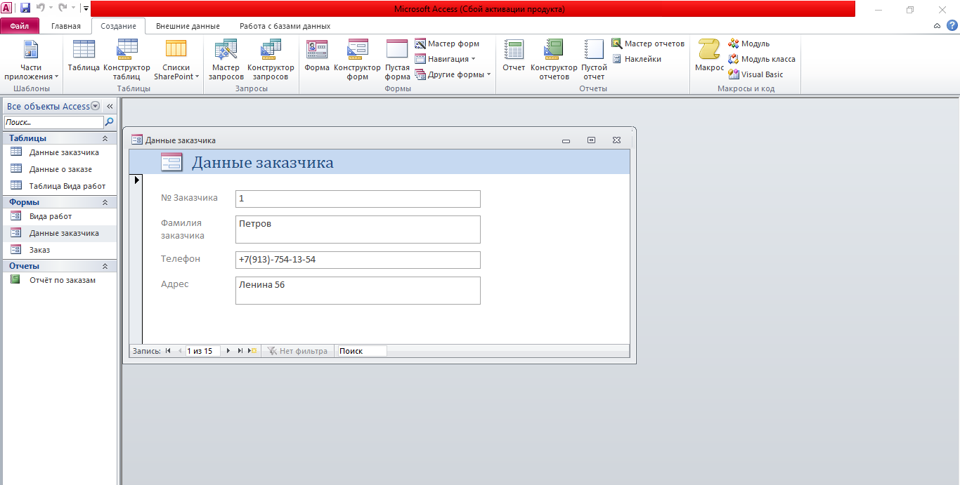

Рисунок 2.18 – Форма Данные заказчика.

Форма Заказ – самая главная форма с отображением нужных данных. Она выводит все итоговые данные, в ней мы формируем полностью готовый заказ, который сохраняется в соответствующую таблицу. Также форма содержит выпадающие списки из других таблиц и кнопки, при нажатии которых открывается соответствующая таблица.

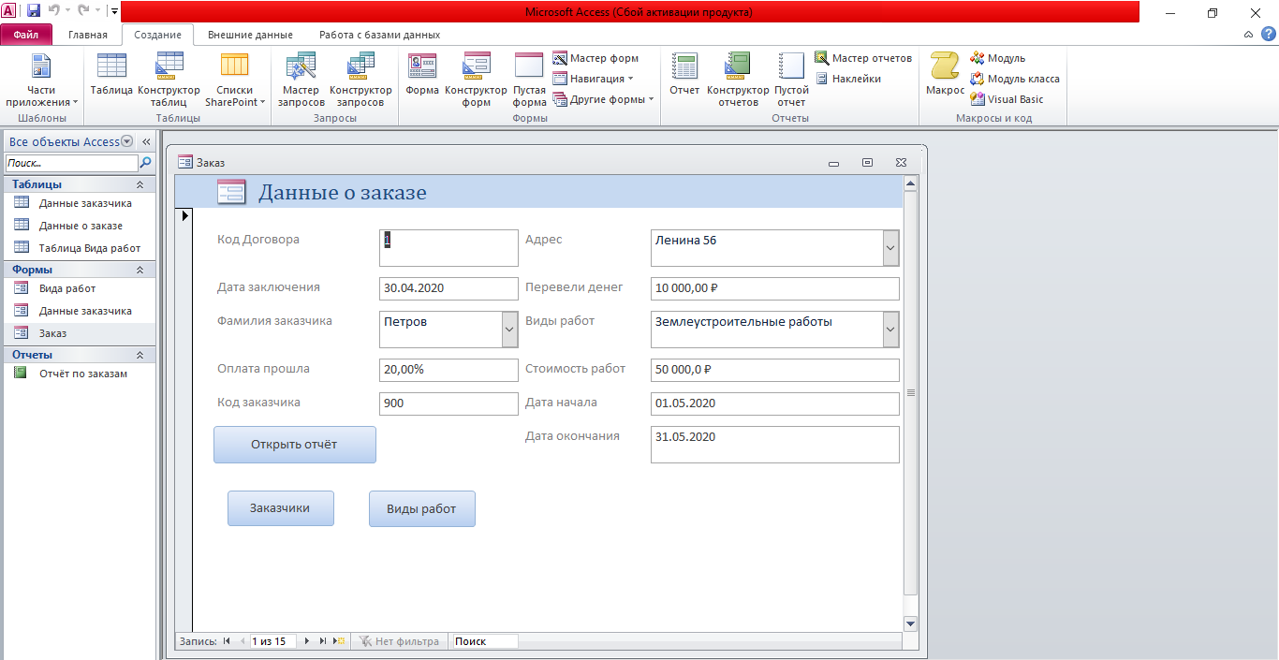

Рисунок 2.19 – Форма данные о заказе.

### Отчёт

В данной базе данных содержится один отчёт по всем заказам.

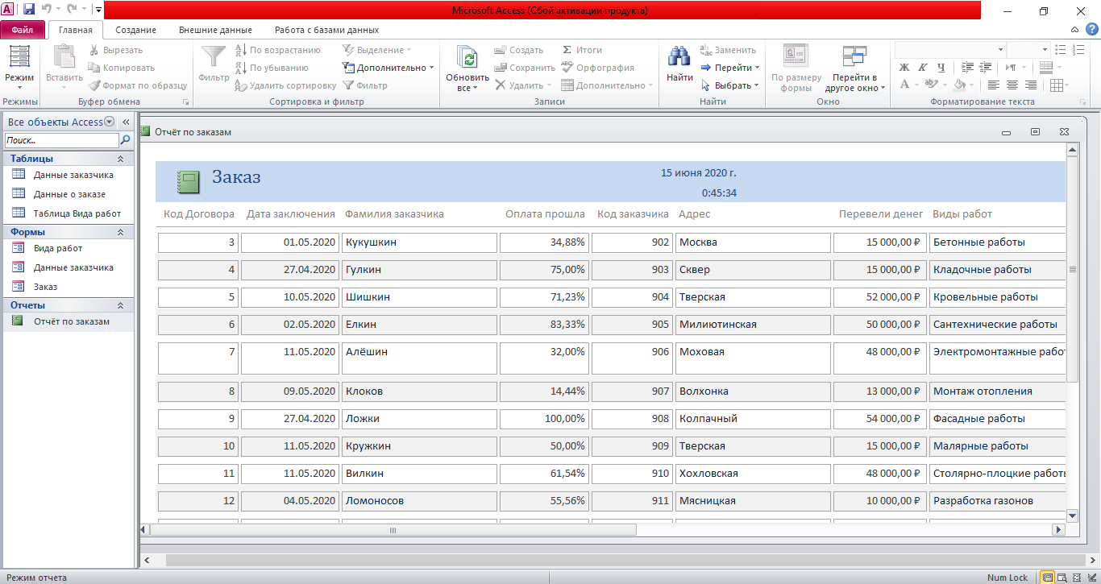

Рисунок 2.20 – Форма Отчёта

## Описание работы программы

При открытии документа с базой данных, у нас открывается окно с формой (при открытии зажав предварительно Shift, мы сможем увидеть все таблицы и формы, которые мы создавали), в которой мы генерируем данные по заказам, заполняем все соответствующие поля. У нас имеются выпадающие списки на строках: Фамилия заказчика, Адрес и Виды работ, после нажатия на это поле предлагается соответствующий список, из которого мы генерируем заказ. При введении данных в строку «Перевели денег», автоматически высчитывается строка «Оплата прошла» в процентах, округлённых до 2 знака. Созданные кнопки «Заказчики» и «Виды работ», с макросом, предназначены для перехода в соответствующие таблицы, в которых работник компании сможет ознакомиться с нужной ему информацией, эти кнопки помогут оградить работника от ненужной информации. Кнопка «Открыть отчёт» предназначена для открытия отчёта и последующей печати его или любого другого целевого использования.

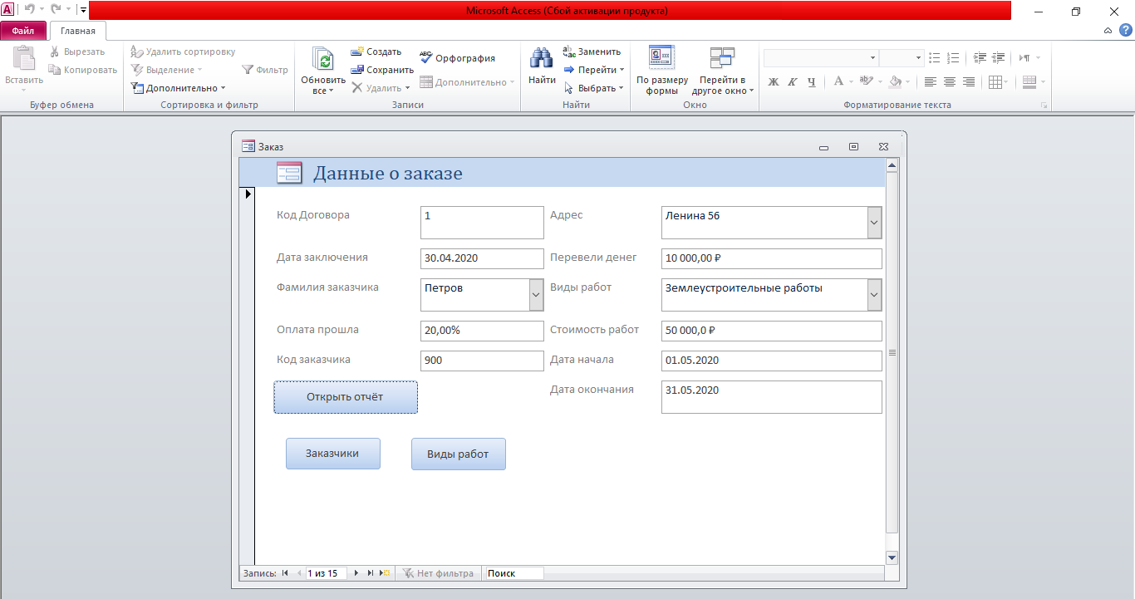

Рисунок 2.21 – Начальная страница.

# ЗАКЛЮЧЕНИЕ

В ходе работы на этой курсовой мы смогли дать ответ на поставленные вопросы и решили поставленные задачи, в начале нашей работы. В MS Access мы разработали и спроектировали базу данных для строительной компании, в которой содержится вся нужная информация о компании, клиентах и заказах.

Работая с базой данных, я понял, что MS Access максимально оптимизирована и организована для хранения любой информационной системы. Она предоставляет возможности создания, редактирования, дополнения и обработки информационной системы, что требует наша компания, а значит MS Access отлично подходит для нашей информационной системы.

Данная база данных содержит 3 таблицы, 3 формы, 1 отчёт. Формы используются для просмотра, ввода и редактирования данных, хранящихся в таблицах, являющихся более удобным способом представления информации. Отчёты используются для вывода необходимой информации на бумагу.

# СПИСОК ИСПОЛЬЗОВАННЫХ ИСТОЧНИКОВ

1. Сурядный, А. С. Microsoft Access 2010. Лучший самоучитель / А.С. Сурядный. - М.: Астрель, ВКТ, 2012. - 448 c.
2. Голышева, А. В. Access 2007 без воды. Все, что нужно для уверенной работы / А.В. Голышева, И.А. Клеандрова, Р.Г. Прокди. - М.: Наука и техника, **2017**. - 192 c.
3. Гринченко Проектирование баз данных. СУБД Microsoft Access / Гринченко, Н.Н. и. - М.: Горячая Линия Телеком, **2012**. - 240 c.
4. Кошелев, В. Е. Access 2007. Эффективное использование / В.Е. Кошелев. - М.: Бином-Пресс, **2015**. - 590 c.
5. А. Горев, С. Макашарипов, Р. Ахаян. Эффективная работа с СУБД СПб, «Питер», 1997, 704 с.
6. Кошелев, В. Е. Базы данных Access 2007 / В.Е. Кошелев. - Москва: **РГГУ**, 2013. - 590 c.
7. Гурвиц, Г. Microsoft Access 2010. Разработка приложений на реальном примере / Г. Гурвиц. - М.: БХВ-Петербург, **2017**. - 496 c.
8. Фуллер Microsoft Office Access 2007 для "чайников" / Фуллер и др. - М.: Вильямс, **2013**. - 384 c.
9. Смирнова, О. В. Access 2007 на практике / О.В. Смирнова. - М.: Феникс, **2017**. - 160 c.
10. Д. Вейскас. Эффективная работа с Microsoft Access 7.0 «Microsoft Press», 1997. - 864 с.
11. Спирли Э. Корпоративные хранилища данных. Планирование, разработка, реализация. – М.: АСТ, 2001.
12. Документация по Microsoft Access 2007.
13. Материалы сайта http://www.microsoft.ru
14. Глушаков С.В. – Microsoft Access 2007: Теория баз данных
15. Епанешников А., Епанешников В. Практика создания приложений в ACCESS 2007 Диалог-МИФИ, 2009
16. Бакаревич Ю.Б., Пушкина Н.В., Смирнова Е.Ю. Управление базами данных. [Текст] / Бакаревич Ю.Б., Пушкина Н.В. – СПб.: Изд. СПбГУ, 2009. – 754 с.
17. Гончаров А.В. “Microsoft Access в примерах”. / Гончаров А.В. – СПб – Питер, 2007. – 256с
18. Марченко А.П. Microsoft Access : Краткий курс. / Марченко А.П. – СПб.: Питер, 2005. – 288 с.
19. Карпова Т.С. Базы данных: модели, разработка, реализация. /Карпова Т.С. М.: Эксмо. 2001.-423с.
20. Справка MS Access.
21. Дикман Л. Г. Организация строительства. - М.: Высшая школа, 2004.- 559 с.
22. Галкин И. Г. и др. Организация и планирование строительного производства -М.: Высшая школа, 1985.- 436 с.
23. Одинцов В. П. Справочник по разработке проекта производства работ.- Киев: Будивельник, 1982.
24. Стаценко А. С. Технология строительного производства; Феникс - М., **2017**. - 416 c.
25. Соколов Г. К. Технология и организация строительства; Academia - М., **2013**. - 528 c.
26. Смирнов А. А., Додонов В. А. Ручные машины для строительных работ. Учебное пособие. Часть 1. Общестроительные работы; Стройиздат - М., **2017**. - 320 c.
27. Мяснянкин А. В., Мяснянкин А. А. Дом из местных материалов. Возведение и ремонт его конструкций. Учебное пособие; **Наука** - Москва, **2015**. - 212 c.